历史部分
一、单项选择题：本大题共20小题，每小题2分，共40分。每小题的四个选项中，只有一个选项最符合题意。请在答题卡上填涂你认为正确的选项。
1. “在郭家庄发掘的160号商代墓中，出土青铜礼器40件……器表均有精美的纹饰和族徽文字，还有28件青铜乐器和生产工具，220件青铜兵器和900多枚铜镞。”对上述材料解读准确的是（ ）
A. 青铜器种类单一 B. 器表上文字是甲骨文
C. 青铜器功能多样 D. 商代人缺乏审美意识
2. 朱熹这样评价他：“天不生仲尼，万古长如夜。”他，诲人不倦、学而不厌，为万世师表，道贯古今。“他”是( )
A. 老子 B. 孔子 C. 墨子 D. 韩非子
3. 经过长期历史积淀，我国古代逐渐形成了“南稻北麦，南甜北咸”的饮食风格。下列源自西域的食物传入中原后，丰富了人们的饮食结构。这些食物的传入始于（ ）
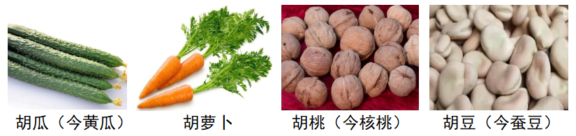
A. 丝绸之路开辟 B. 文成公主入藏 C. 鉴真东渡 D. 郑和下西洋
4. 钱穆在《中国历代政治得失》中说：“九品中正制……把觅取人才的标准，无形中限制在门第的小范围内。……唐代针对此弊……把进仕之门扩大打开，经由各人各自到地方政府报名，参加中央之考试。……自由报考之惟一限制，即报名者不得为商人或工人。”对材料中唐代选官制度理解正确的是（ ）
A. 选官标准仅限于门第 B. 自由报考无任何限制
C. 有利于扩大选官范围 D. 这一制度是唐朝首创
5. 宋朝时，一位阿拉伯商人通过海路运送商品到广州销售，他应当到哪一机构办理手续（ ）
A. 市舶司 B. 澎湖巡检司 C. 宣政院 D. 广州十三行
6. 大概念对书本零散知识具有整合统领功能。请你为下图选择一个恰当的“大概念”（ ）
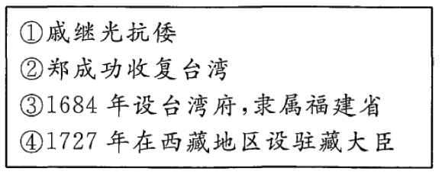
A. 明清反抗外来侵略 B. 清王朝的边疆管理
C. 繁荣与开放的时代 D. 统一多民族国家的巩固与发展
7. 毛泽东说：讲到重工业不能忘记张之洞，讲到轻工业不能忘记张謇。张謇创办了（ ）
A. 大生纱厂 B. 江南机器制造总局 C. 汉阳铁厂 D. 上海轮船招商局
8. 著名学者郭齐勇在评述《国史大纲》时说，即使在外患纷乘、国难深重的困境中，我国无数仁人志士仍然对祖国的未来充满企盼和信心，并以满腔的热忱为之奋斗。在20世纪早期，符合“外患纷乘”引发我国“仁人志士奋斗”的史实是（ ）
A 鸦片战争 林则徐虎门销烟 B. 甲午战争 维新变法运动
C. 十月革命 中国共产党诞生 D. 巴黎和会 五四运动爆发
9. 据下图人物信息卡，推断人物信息卡（ ）
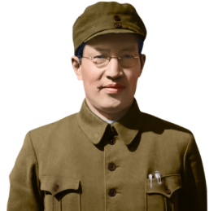 | 人物信息卡  朱瑞(1905年-1948年),汉族，江苏宿迁人，中共党员。1948年10月1日，在参加义县(位于辽宁锦州)战斗中牺牲，时年43岁。他是解放战争中我军牺牲的最高将领。

A. 百团大战 B. 辽沈战役 C. 淮海战役 D. 平津战役
10. 在1954年政务院第205次会议上，周恩来提出：“健康的身体是建设和保卫祖国的一个重要条件。”随后，全国范围内掀起了体育运动的高潮。下列内容不符合当时开展体育运动宗旨的是（ ）
A. 增强人民体质 B. 加强国防力量 C. 推动经济建设 D. 支援抗美援朝
11. “科技创新是提高社会生产力和综合国力的战略支撑。”下图是新中国不同时期的科技成就，按其出现的先后顺序排列正确的是（ ）
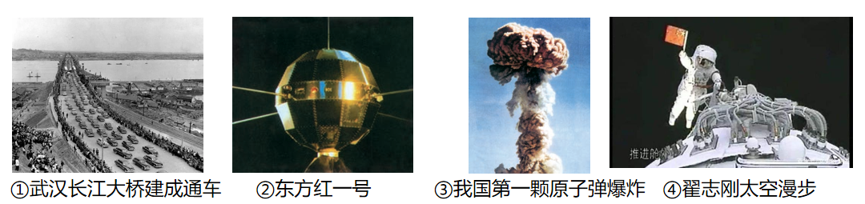
A. ①②③④ B. ①③②④ C. ①③④② D. ③①④②
12. 英国《金融时报》报道：自1978年以来，中国企业有三次创业的高潮点，分别是1984年、1992年和2001年。其中，第二个创业高潮点出现的原因是（ ）
A. 提出经济体制改革目标 B. 加入世界贸易组织
C. 开放14个沿海港口城市 D. 兴办4个经济特区
13. 关键词记忆法是一种重要的学习方法。“尼罗河”、“金字塔”等词汇让我们想起（ ）
A. 古罗马 B. 古巴比伦 C. 古埃及 D. 古印度
14. 关于地球形状，有人主张“天圆地方”，有人认可“地圆学说”。最终，下图中哪条航线证明了“地圆学说”的正确性（ ）
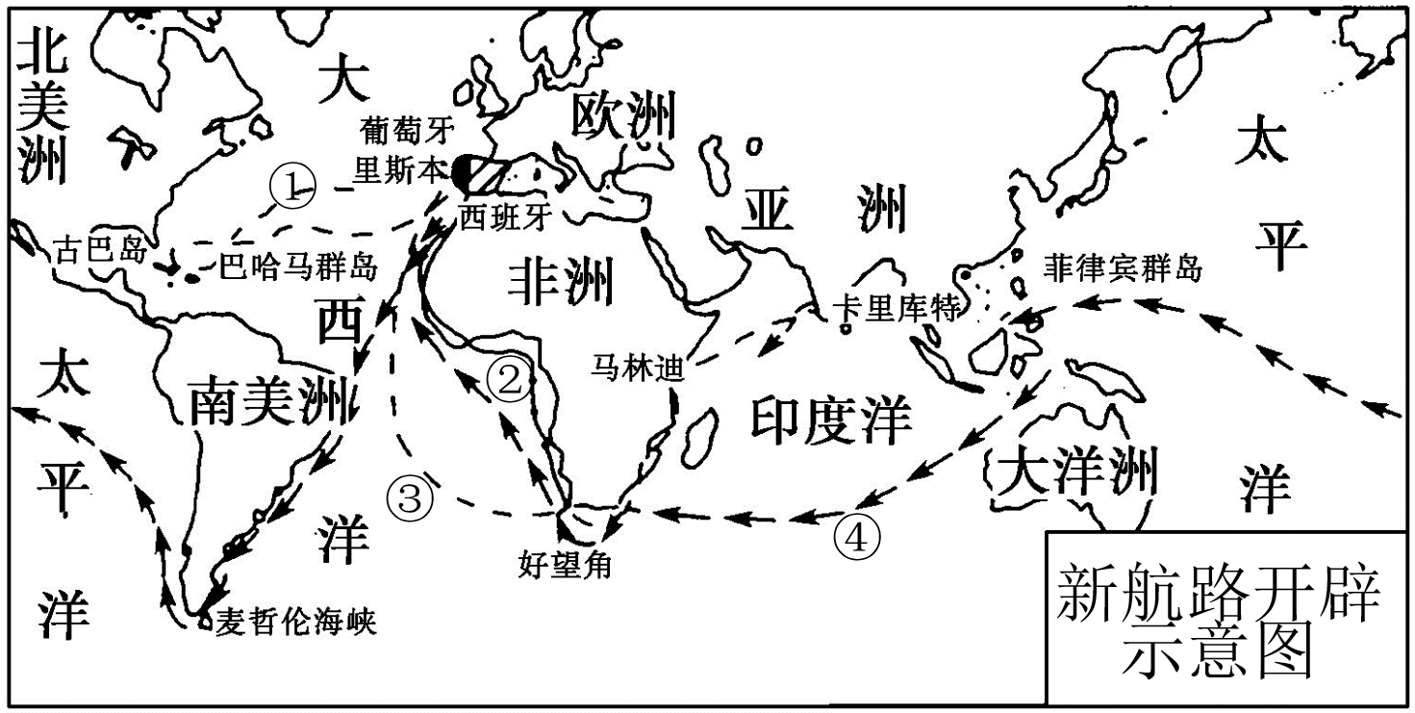
A. ① B. ② C. ③ D. ④
15. 《宣言》宣布：共产党人的目的“只有用暴力推翻全部现存的社会制度才能达到。让统治阶级在共产主义革命面前发抖吧。无产者在这个革命中失去的只是枷锁。他们获得的将是整个世界。”材料中的《宣言》是（ ）
A. 《独立宣言》 B. 《人权宣言》 C. 《共产党宣言》 D. 《解放黑人奴隶宣言》
16. 二十多年不懈努力成就了一个划时代的伟大发明，使人类进入了“蒸汽时代”，使他从一个仪器修理厂的徒工，成为英国皇家学会院士和法国科学院外籍会员。他是（ ）
A. 瓦特 B. 哈格里夫斯 C. 爱迪生 D. 斯蒂芬森
17. 1933年3月4日罗斯福在就职演说中说：“我们最重大的首要任务，是使人民有工作可做。”为了完成“首要任务”，他采取的措施是（ ）
A. 整顿金融体系 B. 实行“以工代赈”
C. 调整农业政策 D. 完善社会保障制度
18. 据统计，苏联在1934—1935年的机器进口只相当于1931年的1/10，从1937年起就不再从国外进口锅炉、发电机、化工设备等。这种变化表明（ ）
A. 新经济政策效果明显 B. 苏联的五年计划成效显著
C. 农奴制改革弊端丛生 D. 经济大危机阻碍苏联发展
19. 《第二次世界大战史・第四卷》中写道：“ ▲ 是第二次世界大战中规模最大登陆战役，它为盟军在西欧展开大规模进攻，加速纳粹德国的崩溃以及决定欧洲的战后形势，起到了重大作用。”材料中 ▲ 处指的是______．（ ）
A. 莫斯科战役 B. 诺曼底登陆 C. 柏林战役 D. 珍珠港战役
20. 下图是坐落在联合国总部花园中两座雕塑，它们表达怎样的企盼（ ）
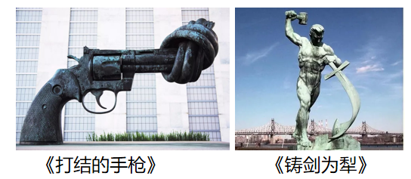
A. 和平与发展 B. 自由与平等 C. 民主与科学 D. 理性与法治
二、非选择题：共4小题，第21题7分，第22题7分，第23题8分，第24题8分，共30分。请把每题答案写在答题卡对应位置上。
21. 辛亥革命是中华民族伟大复兴征程上一座巍然屹立的里程碑。阅读材料，回答问题。
材料一 1894年，孙中山北上天津，上书李鸿章，提出变法自强等多项改革建议，遭到拒绝。失望之余，他开始认识到，只有推翻清政府的专制统治，才能拯救中国。
——摘自部编版《中国历史》（八年级上册）
材料二 我们推倒满洲政府，从驱除满人那一面说是民族革命，从颠覆君主政体那一面说是政治革命。……讲到那政治革命的结果……建国民政府。我们实行民族革命、政治革命的时候，须同时想法子改良社会经济组织，防止后来的社会革命，这真是最大的责任。
——孙中山《民族的、国民的、社会的国家》（1906年）
材料三 1911年10月10日，武昌城头枪声一响，拉开了中国完全意义上的近代民族民主革命的序幕。辛亥革命极大促进了中华民族的思想解放，传播了民主共和的理念，打开了中国进步潮流的闸门。……孙中山先生说过：“‘统一’是中国全体国民的希望。能够统一，全国人民便享福；不能统一，便要受害。”台湾问题因民族弱乱而产生，必将随着民族复兴而解决。以和平方式实现祖国统一，最符合包括台湾同胞在内的中华民族整体利益。
——习近平在纪念辛亥革命110周年大会上的讲话
（1）根据材料一，概括孙中山救国方式的变化。（不得照抄原文。）
（2）根据材料二，概括孙中山救国的指导思想并指出“政治革命”的目标。
（3）根据材料三并结合所学知识，分析辛亥革命的影响。目前，阻碍海峡两岸统一的因素有哪些？
22. 讲好中国故事，传播好中国声音，有利于提升国家软实力。阅读材料，回答问题。
【讲好“长征故事”传承红色基因】
材料一（下图）
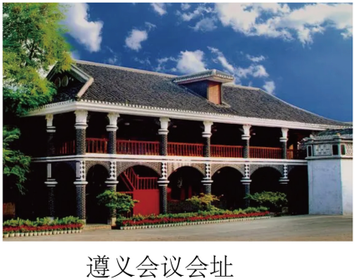 | 七律·长征  毛泽东  红军不怕远征难，  万水千山只等闲。  五岭逶迤腾细浪，  乌蒙磅礴走泥丸。  金沙水拍云崖暖，  大渡桥横铁索寒。  更喜岷山千里雪，  三军过后尽开颜。
【唱响“复兴之路”找准前进方向】
材料二
歌曲名 | 歌词（节选）
《走进新时代》 | 我们唱着东方红 当家作主站起来  我们讲着春天的故事 改革开放富起来  ……
【借助外交舞台 发出“中国声音”】
材料三 两国总理重申这些原则……与亚洲以及世界其他国家的关系中也应该适用这些原则。如果这些原则不仅适用于各国之间，而且适用于一般国际关系之中，它们将形成和平和安全的坚固基础。
——《中印两国总理联合声明》（1954年6月）
材料四 习近平主席2013年在莫斯科国际关系学院首次提出“命运共同体”理念。“人类命运共同体”理念具有开放包容、公平正义、和谐共处、多元互鉴、团结协作的鲜明特征。习近平主席提出这一理念，目的就是回答“人类向何处去”的世界之问、历史之问、时代之问。
——摘编自《携手构建人类命运共同体：中国的倡议与行动》（2023年9月）
（1）结合所学知识，回答遵义会议在中国共产党发展历程中的地位。结合《七律·长征》谈谈你对“长征精神”的理解。
（2）阅读材料二并结合所学知识，中国人民“站起来”的标志和让中国人民“富起来”的道路分别是什么？
（3）结合所学知识，回答材料三中两国总理倡导的“原则”。根据材料三，指出我国为“人类向何处去”这一重大问题提供的“中国方案”。
（4）综上所述，谈谈你对“讲好中国故事，传播好中国声音”的认识。
23. 不同的国情，造就多样的现代化范式。阅读材料，回答问题。
材料一 1853年，日本在西方殖民者坚船利炮的胁迫下，遭遇了巨大的生存危机。出人意料的是，它将此作为自己弃旧图新、迎头赶上的历史机遇，走上学习西方文明的道路，最终使自己成为东方世界第一个摆脱西方大国的欺凌、顺利实现现代化的国家。
——摘编自《大国崛起》
材料二 现代化途径主要有以下两种类型：
类型 | 特征
原发型 | 主要是内部因素积累，自发转变。
传导型 | 主要不是内部因素，而是对外部刺激的回应和学习。
——摘编自杨宁一《“现代化理论”讲学提要》
材料三 西方式现代化是以资本驱动的现代化，是两极分化的现代化，主要通过对内剥夺广大中小生产者生产资料，对外殖民扩张的方式来实现的。
——摘编自唐任伍《中国式现代化的世界观》
（1）结合所学知识，指出日本是通过哪场变革来克服材料一中“生存危机”的？并根据材料一，概括日本这次变革的影响。
（2）根据材料一、二，判断日本式现代化途径的类型并分析论证。
（3）你认为，“中国式现代化”应当如何克服材料三中“西方式现代化”的弊端？
24. 九年级一个历史学习小组围绕某一历史主题进行合作探究。请你共同参与。
步骤一：方案设计
主题： ▲
主持人 | ××× | 小组分工 | …… | 活动时间 | ×年×月×日
步骤二：素材整理
甲组素材 | 素材① 1922年美国召集的华盛顿九国会议签订了一个公约，又使中国回复到几个帝国主义国家共同支配的局面。  ——毛泽东《论反对日本帝国主义的策略》
乙组素材 | 素材② 世界分为“自由国家”和“集权政体”两个对立的营垒。  ——1947年杜鲁门在国会的演讲 | 素材③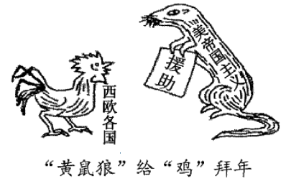
丙组素材 | 素材④ 当今的世界格局仍处于一个过渡期，在这个过程中出现了权力的转移和扩散。权力从传统强国欧美向新兴大国转移，并扩散至其他地区力量中心，世界格局有进入“碎片化”时代的征兆。  ——摘编自中国社会科学院《国际形势黄皮书》
步骤三：问题探究（要求：请你根据材料并结合所学知识一起参与问题的解决。）
（1）甲组设问：请指出素材①中“公约”的名称。
（2）乙组设问：请指出素材②中的演说对美苏关系的影响。通过素材③中的漫画，
分析作者对美国的“援助”持何种态度？结合所学知识分析其原因。
（3）丙组设问：请依据素材④，概括当今世界格局的特点。
（4）主持人总结并提出问题：请你为本次探究活动拟定一个恰当的主题。围绕这一主题，请每位同学再提出一个值得探讨的问题。

